任务申请部门 | 服务运营部 |  | 申请人 |  | 王虎
任务提出时间 | 2020.06.28 |  | 要求完成时间 |  | 2020.06.28
客户姓名/职务 |  |  | 联系电话
费用归属 | 合同 |  | 合同名称
任务名称 | 广东省省厅 各地市1-6月气超标小时总数
工作要求 | 需求背景  各地市1-6月气超标小时总数  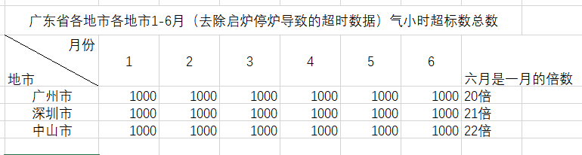  图片是要的数据，sql需要根据地市，日期查水、气小时超标总小时数（去除了启停炉导致的超标数据）。 地市是可变条件，日期可变条件。气是需求，一起把水的也写了，万一用的到。  现有查询水气超标数据sql，如正确可用，请直接修改  如红色条件不能满足，请及时联系我  如若需要驻地配合请及时联系我，王虎，17793769350。  申请部门负责人审批：
实施部门  审批 | 签名/时间：
实施人 | 责 | 工作量 |  |  |  | 完成时间 | 年 月 日
完成情况确认 | 实施部门确认： 申请人确认：
度评价 | □优秀（5分）□满意（4分）□一般（3分）□较差（2分）□很差（1分）  若任务单实施过程优秀、较差或很差，请给出原因：  签名/时间：
特殊情况说明：

